**Дата:** 14.05.2025

**Клас:** 4 – А

**Предмет:** фізична культура

**Вчитель:** Старікова Н.А.

**Тема: *Організаційні вправи , загальнорозвивальні вправи, загальнорозвивальні вправи на відчуття правильної постави, вправи на запобігання плоскостопості. Рухливі естафети.***

**Хід уроку**

***Під час дистанційного навчання дуже не хочеться вставати з ліжка, особливо дітям. Для того, щоб ранок розпочинався з користю, рекомендуємо зайнятись разом зарядкою. І корисно і приємно. У сьогоднішніх відео діти виконають ряд фізичних вправ, які легко виконувати вдома. Ніяке обладнання чи спортзал не потрібно!***

**1.** **ТБ під час виконання фізичних вправ вдома:**

[**https://www.youtube.com/watch?v=haAfK10vH7s**](https://www.youtube.com/watch?v=haAfK10vH7s)

**2. Комплекс вправ ранкової гімнастики.**

**- *Запрошую всіх на ранкову гімнастику:***

[**https://www.youtube.com/watch?v=Uqw6QQwWqO0**](https://www.youtube.com/watch?v=Uqw6QQwWqO0)

**3. Причини невірної постави.**

**▪** *Звичка стояти з опорою на одну ногу.*

*▪ Хода з опущеною головою.*

*▪ Одностороннє обтяження.*

*▪ Звичка сидіти на краю стільця.*

*▪ Високій стілець, стіл.*

*▪ Дуже м’які меблі, постіль, подушка.*

*▪ Звичка спати в одній позі, на одній стороні.*

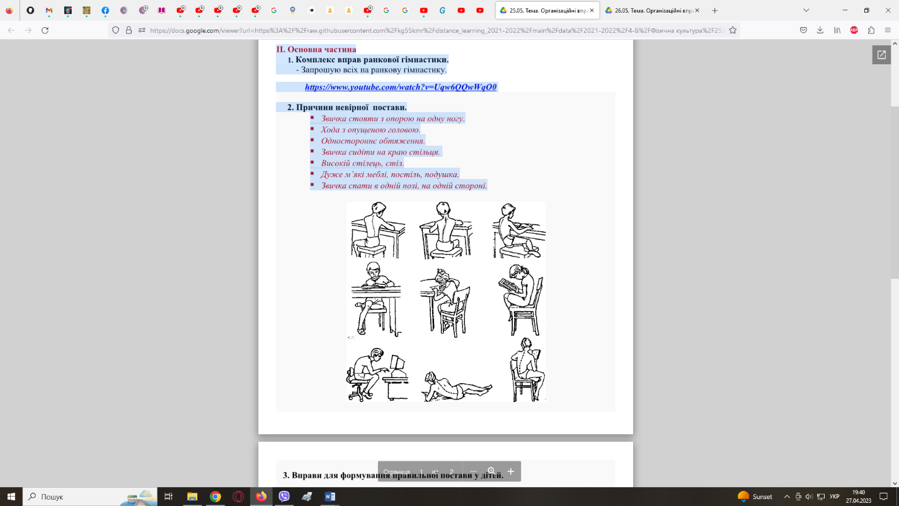

**4. Вправи для формування правильної постави у дітей.**

*➢ Початкове положення: стоячи біля стіни, притулившись до неї спиною,*

*литкових м’язах ніг і п’ятами. Потім, зберігаючи рівну правильну поставу,*

*зробити кілька кроків вперед.*

*➢ Початкове положення: лежачи на спині, руки вздовж тулуба. Голова, тіло і ноги складають єдину пряму лінію. Потім підняти голову і плечі і повернутися у вихідне положення.*

*➢ Початкове положення: лежачи на спині, руки вздовж тіла, поперек*

*притиснутий до підлоги. Потім встати і прийняти правильну поставу.*

**5. Вправи для запобігання плоскостопості:**

[**https://www.youtube.com/watch?v=goxCzsuJJ_c**](https://www.youtube.com/watch?v=goxCzsuJJ_c)

**6. Руханка.**

**- *Замість рухливих естафет спробуйте виконати руханку за посиланням:***

[**https://www.youtube.com/watch?v=SfKOo53Bw_k**](https://www.youtube.com/watch?v=SfKOo53Bw_k)

***Бажаю гарного настрою та міцного здоров’я!!!***